保靖县文物管理局2017年度财政性资金整体支出绩效自评报告

为加强财政资金管理，强化支出责任，提高财政资金的使用效益，建立科学合理的财政支出绩效评价管理体系，根据《保靖县财政局关于开展2017年度财政性资金绩效评价的通知》（保财绩【2018】2号）等上级文件要求，对我单位2017年财政性资金整体支出进行了自评。本次自评遵循“科学规范、公开公正、分类管理、绩效相关”的原则，运用科学合理的绩效评价指标，评价标准和评价方法，在收集、汇总、整理、分析相关资料的基础上，结合案卷资料、实地调查资料、调查问卷等有关资料，对我单位2017年财政性资金整体支出进行了客观公正的自评。最终形成了自评报告，现将自评情况报告如下：
一、基本情况
（一）部门主要职责
1、贯彻执行文物工作方针、政策和法律、法规、规章通讯上级主管部门指导精神，负责全县文物事业发展计划的制订与实施；
2、指导、协调全县文物的管理、保护、抢救、发掘、研究和宣传等业务工作；
3、负责全县文物行政执法和督促、检查、指导、协调全县文物安全保卫和消防技防工作；
4、抓好文物保护单位申报、世界文化遗产申报工作；协同规划局等部门做好历史文化名城（镇、村）的推荐申报工作；抓好文物保护“五纳入”工作；文物建档“四有”工作；文物征集工作；
5、负责文物和博物馆有关审批、审核事务；
6、组织全县文物保护宣传、信息公开工作，及开展相关表彰工作；
7、承办县委、县人民政府交办的其他事项。
（二）单位构成情况
我单位为正科级全额拨款单位。截至2017年底，核定全额事业编14人，实有12人，在职12人。
（三）单位整体收入支出情况
2017年全年总收入276.55万元，其中：一般预算财政拨款216.29万元，其他收入60.26万元。
2017年总支出287.17万元。其中：基本支出158.75万元，项目支出128.43万元。
1、2017年财政拨款收支决算情况
2017年度公共预算财政拨款236.91万元。其中基本支出144.75万元，项目支出92.16万元。年末结转和结余75.76万元。
2、2017年部门决算机关运行经费、国有资产占用情况
2017年部门决算机关运行经费18.27万元，（包含办公费1.62万元、水费0.11万元、电费0.74万元、邮电费0.13万元、差旅费2.31万元、公务接待费0.89万元、劳务费4.77万元、工会经费0.12万元、福利费1.45万元）其他商品和服务支出1.65万元。
二、部门整体支出管理及使用情况
（一）基本支出和项目支出情况
保靖县文物管理局基本支出范围和主要用途包括人员经费和日常公用经费，项目支出的主要用途和范围包括文化体育与传媒类支出。基本支出具体包括工资福利支出、商品和服务支出、对个人和家庭的补助、对企事业单位的补助、其他资本性支出，项目支出包括文物保护、其他文物保护。
- 年初预算收支情况
根据《保靖县财政局关于对保靖县文物管理局2017年部门预算的批复》保财函(2017)137号文件精神，保靖县文物管理局2017年预算收支情况如下：
预算总收入150.97万元，其中一般公共预算拨款150.97万元；预算总支出150.97万元，其中：人员经费支出128.61万元（工资福利支出129.94万元、对个人和家庭补助支出1.6万元）、商品和服务支出19.4万元。
- 本年度实际收入
保靖县文物管理局2017年实际收到财政拨款收入216.29万元，其他收入60.26万元。
- 本年度基本支出和项目支出情况
保靖县文物管理局2017年度基本支出和项目支出金额合计为287.17万元，具体情况如下（单位万元）：
支出项目 | 基本支出 | 项目支出
人员经费 | 120.6 | 0
日常公用经费 | 46.3 | 0
其他资金支出 | 14 | 0
文物保护 |  | 58.63
其他文物保护 |  | 47.64
合计 | 180.9 | 106.27
总计 | 287.17

（二）“三公”经费支出情况
2017年部门决算“三公”经费0.89万元，比年初预算数减少1.11万元，三公经费控制率为45%。其中：
1、因公出国（境）费用0万元，比年初预算数增加0万元，比上年决算数减少0万元。
2、公务用车购置0万元，比年初预算数减少0万元，比上年决算数减少0万元，主要原因是未购买公务用车。公务用车运行维护费0万元，比年初预算数减少0万元，比上年决算数增加了0万元，主要原因是没有公务用车。
3、公务接待费0.89万元，比年初预算数减少1.11万元，比上年决算数减少0.73万元，主要原因是2017年公务接待严格按照文件要求规范实施。
三、绩效自评概述
（一）绩效自评目的
根据《湖南省人民政府关于全面推进预算绩效管理的意见》（湘政发【2012】33号）等上级文件要求，本次绩效自评的目的是了解保靖县文物管理局2017年度财政资金预算支出的绩效状况，为今后预算安排提供决策支持。进一步加强部门支出管理的责任，优化支出结构，提升预算管理水平，提高公共服务质量和财政资金使用效益，促进安全生产监督管理规范有序，促进社会经济全面、健康发展。
（二）绩效自评实施过程
根据，我单位于7月15日完成了绩效自评工作。绩效自评工作主要如下:
- 核实数据。对2017年度部门整体支出数据的准确性、真实性进行核实，将2017年度和2016年度部门整体支出进行比较分析。
- 查阅资料。查阅2017年度预算安排、非税收入、预算追加、资金管理、经费支出、资产管理等相关文件资料和财务凭证。
- 归纳汇总。对收集的自评材料结合本单位实际情况进行综合分析、归纳汇总。
- 根据自评材料结合各项自评指标进行分析评分。
- 形成绩效自评报告。
（三）绩效自评的局限性
在设计绩效自评体系时，目标的确定与量化往往带有较强的主观性和经验主义，这需要在自评过程当中不断完善。
四、绩效自评结论
1、绩效目标管理合理性（3分）
符合国家法律法规、国民经济和社会发展总体规划；符合部门“三定”方案确定的职责；符合部门定制的中长期实施规划。绩效目标管理合理性得分3分。
2、绩效指标明确性（3分）
部门整体的绩效目标细化分解为具体的工作任务；部门整体绩效目标所设定的绩效指标清晰、细化、可衡量。绩效指标明确性得分（3分）
3、在职人员控制率（3分）
以100%为标准，在职人员控制率小于等于100%。在职人员控制率=（在职人员数/编制数）*100%，（12/14）*100%=86%，在职人员控制率得分3分.
- 三公经费变动率（4分）
三公经费变动率小于等于0，记满分。【（本年度“三公经费”预算数-上年度“三公经费预算数”）/上年度“三公经费”预算数】*100%=【（20000-20000）/20000】*100%=0.三公经费变动率得分4分。
- 预算完成率（5分）
预算完成率=【（上年结转+年初预算+本年追加预算-年末结余）/（上年结转+年初预算+本年追加预算）】*100%=【(96.38+150.97+0-89.76)/（96.38+150.97+0）】*100%=64%.预算完成率得分0分。
- 预算控制率（5分）
预算控制率=（本年追加预算/年初预算）*100%=（0/150.97）*100%=0,预算控制率得分5分。
- 新建楼堂馆所（5分）
无新建楼堂馆所项目，得分5分。
- 新建楼堂馆所投资概算控制率（5分）
无新建楼堂，得分5分。
- 公用经费控制率（8）
公用经费控制率=（实际支出公用经费总额/预算安排公用经费）*100%=（19.75/15.4）*100%=1.28，超过了100%，得分0分。
10、“三公经费”控制率（8分）
“三公经费”控制率=（“三公经费”实际支出数/“三公经费”预算数）*100%=（0.89/2）*100%=45%。“三公经费”得分8分。
- 政府采购执行率（6分）
政府采购执行率=（实际政府采购金额/政府采购预算数）*100%=（1.65/4.8）*100%=34%，政府采购执行率得分0分。
- 管理制度健全性（8分）
有内部财务管理制度（有附件），有部门厉行节约制度（有附件），相关管理制度合法、合规、完整。管理制度健全性得分8分。
- 资金使用合规性（6分）
本单位资金拨付有完成的审批程序和手续，项目支出按规定经过评估论证，支出符合部门预算批复的用途，资金使用无截留、挤占、挪用、序列支出等情况。资金使用合规性得分6分。
- 预决算信息公开性（5分）
本单位严格按照规定内容公开预决算信息，在规定时间内公开预决算信息，基础数据信息和会计信息资料真实。得分5分。
- 重点工作实际完成率（8分）
本单位无重点工作，得分8分。
- 经济效益和社会效益（6分）
部门整体支出经济效益和社会效益得分6分。
- 行政效能（6分）
根据本单位自评材料得分6分。
- 社会公众或服务对象满意度（6分）
根据采取社会调查方式，社会公众或服务对象的满意度得分6分。
根据自评指标体系测算，保靖县文物管理局2017年度部门整体支出绩效自评得分是投入绩效为13分，过程绩效为42分，产出及效率绩效为26分总绩效分为81分。
五、存在问题
由于保靖县文物管理局工作任务重、专项资金少、下乡出差多等原因，仅有的公用经费难以支撑工作的开展，预算执行和预算管理的合理性有待进一步提高。
六、有关建议
建议细化预算指标，提高预算科学性。预算编制前根据年初制定的工作任务，确定单位年度预算目标，细化预算指标，合理编制部门预算，推进预算编制科学化、准确化。根据实际情况，定期做好预算执行分析，掌握预算实际执行情况与预算目标之间存在的差距，更好的为下一次科学、准确的编制部门预算积累经验。
附件：2017年部门整体支出自评指标表

保靖县文物管理局
2018年7月15日

附件3
部门整体支出绩效评价指标表
一级指标 | 分值 | 二级指标 | 分值 | 三级  指标 | 分值 | 评价标准 | 指标说明 | 得分
投入 | 13 | 目标设定 | 6 | 绩效目标  合理性 | 3 | ①符合国家法律法规、国民经济和社会发展总体规划；  ②符合部门“三定”方案确定的职责；  ③符合部门制定的中长期实施规划。以上情况每出现一例不符合要求的扣1分，扣完为止。 | 部门所设立的整体绩效目标依据是否充分，是否符合客观实际，用以反映和考核部门整体绩效目标与部门履职、年度工作任务的相符性情况。 | 3
 |  |  |  | 绩效指标  明确性 | 3 | ①将部门整体的绩效目标细化分解为具体的工作任务；②通过清晰、可衡量的指标值予以体现。 ③与部门年度的任务数或计划数相对应；④与本年度部门预算资金相匹配。以上情况每出现一例不符合要求的扣1分，扣完为止。 | 部门依据整体绩效目标所设定的绩效指标是否清晰、细化、可衡量，用以反映和考核部门整体绩效目标的明细化情况。 | 3
 |  | 预算配置 | 7 | 在职人员控制率 | 3 | 以100%为标准。在职人员控制率≦100%，计3分；每超过一个百分点扣0.5分，扣完为止。 | 在职人员控制率=（在职人员数/编制数）×100%，在职人员数：部门（单位）实际在职人数，以财政确定的部门决算编制口径为准。  编制数：机构编制部门核定批复的部门（单位）的人员编制数。 | 3
 |  |  |  | “三公经费”变动率 | 4 | “三公经费”变动率≦0,计4分；“三公经费”＞0，每超过一个百分点扣0.4分，扣完为止。 | “三公经费”变动率=[（本年度“三公经费”预算数-上年度“三公经费”预算数）/上年度“三公经费”预算数]×100% | 4
过 程 | 61 | 预算执行 | 20 | 预算完成率 | 5 | 100%计满分，每低于5%扣2分，扣完为止。 | 预算完成率=（上年结转+年初预算+本年追加预算-年末结余/上年结转+年初预算+本年追加预算）×100%。 | 0
 |  |  |  | 预算控制率 | 5 | 预算控制率=0-10%（含），计5分；11-30%（含），计4分；31-60%（含），计3分；61-100%（含），计2分；大于100%不得分 | 预算控制率=（本年追加预算/年初预算）×100%。 | 5
 |  |  |  | 新建楼堂馆所面积控制率 | 5 | 100%以下（含）计满分，每超出5%扣2分，扣完为止。没有楼梯馆所项目的部门按满分计算 | 楼堂馆所面积控制率=实际建设面积/批准建设面积×100% 。  该指标以2016年完工的新建楼堂馆所为评价内容。 | 5
 |  |  |  | 新建楼堂馆所投资概算控制率 | 5 | 100%以下（含）计满分，每超出5%扣2分，扣完为止。 | 楼堂馆所投资预算控制率=实际投资金额/批准投资金额×100% 。  该指标以2016年完工的新建楼堂馆所为评价内容。 | 5
 |  | 预算管理 | 41 | 公用经费控制率 | 8 | 100%以下（含）计满分，每超出1%扣1分，扣完为止。 | 公用经费控制率=（实际支出公用经费总额/预算安排公用经费总额）×100%。  公用经费支出是指部门基本支出中的一般商品和服务支出。 | 0
 |  |  |  | “三公经费”控制率 | 8 | 100%以下（含）计满分，每超出1%扣1分，扣完为止。 | “三公经费”控制率=（“三公经费”实际支出数/“三公经费”预算安排数）×100%。 | 8
 |  |  |  | 政府采购执行率 | 6 | 100%计满分，每超过（降低）5%扣2分。扣完为止。 | 政府采购执行率=（实际政府采购金额/政府采购预算数）×100% | 0
过 程 | 61 | 预算管理 |  | 管理制度健全性 | 8 | ①有内部财务管理制度、会计核算制度等管理制度，2分；  ②有本部门厉行节约制度,2分；  ③相关管理制度合法、合规、完整，2分；④相关管理制度得到有效执行，2分。 | 部门为加强预算管理、规范财务行为而制定的管理制度是否健全完整，用以反映和考核部门预算管理制度对完成主要职责或促进事业发展的保障情况。 | 8
 |  |  |  | 资金使用合规性 | 6 | ①支出符合国家财经法规和财务管理制度规定以及有关专项资金管理办法的规定；②资金拨付有完整的审批程序和手续；③项目支出按规定经过评估论证；④支出符合部门预算批复的用途；⑤资金使用无截留、挤占、挪用、虚列支出等情况。  以上情况每出现一例不符合要求的扣1分，扣完为止。 | 部门使用预算资金是否符合相关的预算财务管理制度的规定，用以反映和考核部门预算资金的规范运行情况。 | 6
 |  |  |  | 预决算信息公开性 | 5 | ①按规定内容公开预决算信息，1分；②按规定时限公开预决算信息，1分；③基础数据信息和会计信息资料真实，1分；④基础数据信息和会计信息资料完整，1分；⑤基础数据信息和汇集信息资料准确，1分。 | 预决算信息是指与部门预算、执行、决算、监督、绩效等管理相关的信息。 | 5
产出及效率 | 26 | 职责履行 | 8 | 重点工作实际完成率 | 8 | 根据绩效办2016年对各部门为民办实事和部门重点工程与重点工作考核分数折算。  该项得分=（绩效办对应部分考核得分/100）*8 |  | 8
 |  | 履职 效益 | 6 | 经济效益 | 6 | 此两项指标为设置部门整体支出绩效评价指标时必须考虑的共性要素，可根据部门实际情况有选择的进行设置，并将其细化为相应的个性化指标。
 |  |  |  | 社会效益 |  |  |  | 6
 |  |  | 12 | 行政效能 | 6 | 促进部门改进文风会风，加强经费及资产管理，推动网上办事，提高行政效率，降低行政成本效果较好的计6分；一般3分；无效果或者效果不明显0分。 | 根据部门自评材料评定。 | 6
 |  |  |  | 社会公众或服务对象满意度 | 6 | 90%（含）以上计6分；  80%（含）-90%，计4分；  70%（含）-80%，计2分；  低于70%计0分。 | 社会公众或服务对象是指部门（单位）履行职责而影响到的部门、群体或个人，一般采取社会调查的方式。 | 6

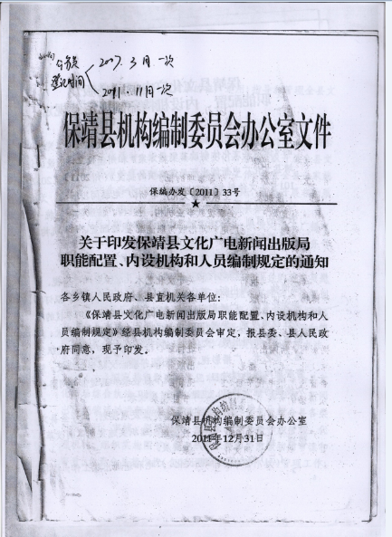
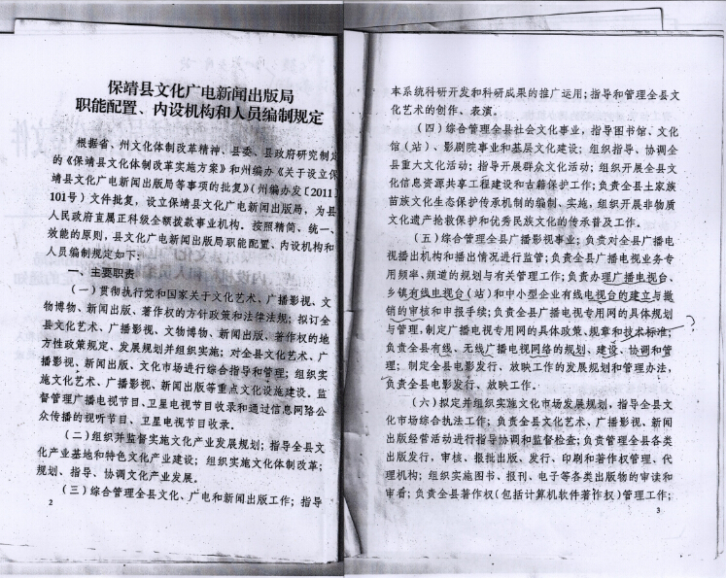

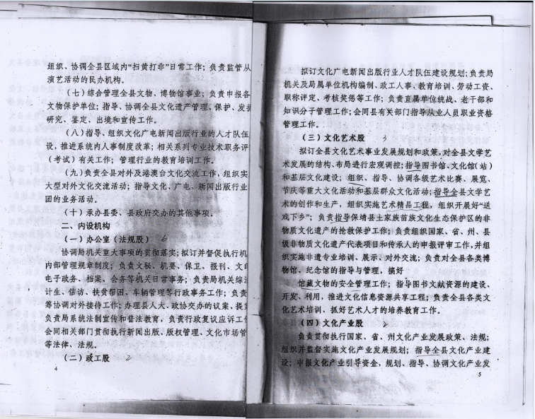

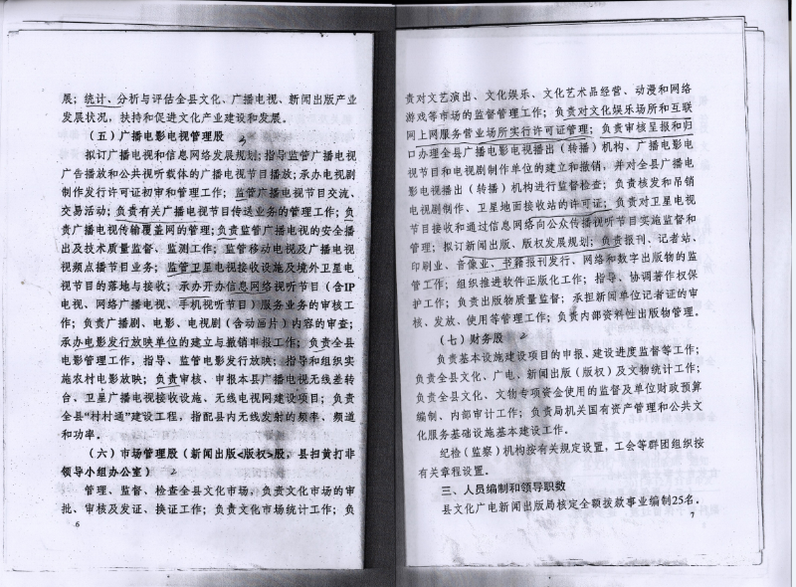
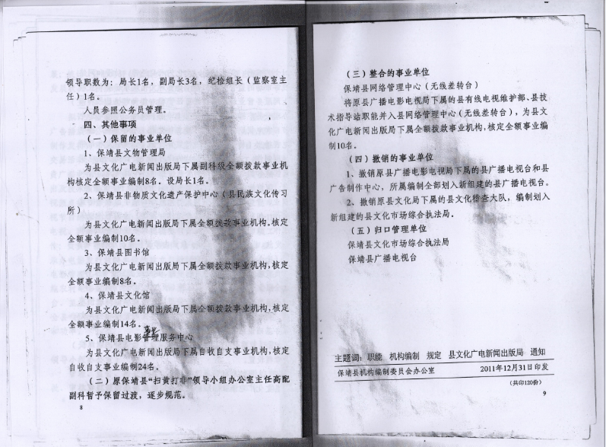

保靖县文物管理局内部财务管理制度

为贯彻落实《财政部关于全面推进行政事业单位内部控制建设的指导意见》的有关精神，按照《财政部关于开展行政事业单位内部控制基础性评价工作的通知》要求，我局为贯彻执行财务会计制度，遵守国家财经纪律，努力做好增收节支工作，提高资金使用效率，加强财务管理，规范财务行为，保障我县文物工作健康发展，结合我县实际，经局班子研究决定，制定内部财务管理制度如下：
一、资金管理职责划分
保靖县文物管理局财务实行统一管理，财务工作人员要及时反映资金使用情况，负责财务登记入账；参与拟定本单位年度预算编制；检查分析预算、财务计划执行情况。
二、财务预算管理
根据财政管理体制改革的要求，财务人员要认真做好部门预算的编制工作，各业务科室要积极予以配合。部门预算一经确定，即严格遵照执行，要树立“先计划、后支出”的预算概念，确保全年预算顺利执行。
三、有关费用报销规定
（一）办公费用。办公费用主要包括:办公用品费用、文印费、办公设备维护费等支出。
1、办公用品费用。因工作需要购置办公物品或成批办公用品及耗材，由办公室统一办理，拟定采购计划报局长批准后方可采购。报销费用时由经办人、验收(证明)人签字，办公室和分管领导审核后报局长批准报销。
2、文印费。机关工作中的文印业务应由承办股室自行处理或交局办公室处理，不得到外面打印(复印)文字材料。特殊情况需要到外面打印(复印)文字材料的，须报经局领导同意。
3、办公设备维护费报销。办公设备的日常维护与修理，由办公室统一办理。费用报销由办公室办理并应附相关清单或合同 (协议)，分管领导审核后报局长批准报销。
（二）会议费及接待费报销
1、会务费。召开会议由局班子会或局长确定，会议费用由办公室编制预算，分管领导审核后报局长批准。报账时，必须附会议通知、参会人员签到表及住宿、就餐清单，费用报销由承办股室办理，财务室审核后报局长批准报销。
2、接待费。局对外接待用餐由办公室统一安排。上级机关领导，兄弟县市领导和有关部门负责人来我局检查指导工作或办理公务，需要用餐的，原则上由局领导陪同，局办公室具体承办；因工作需要在外地出差用餐，须从严控制，确需用餐的，经局领导同意后方可安排用餐。
（三）差旅费报销
1、因公出差发生的差旅费仅限于住宿费、车船费、飞机票、订票费、出差补助费等，其它费用不在此列。差旅费报销须经局分管领导同意，报局长批准报销。
2、差旅费报销实行 “一事一报”和 “月结月清”制度。差旅费报销按次填报。两人或两人以上同批出差的，均须在差旅费报销单据上签字。
四、有关报销手续的规定
（一）所有支出的申报一律由经办人员按支出内容分类填报报销单，并由证明人（验证人或分管领导）在汇总报销单上的相应位置签名; 多张小额同类原始发票可汇总填入。报销单中“核定”及“人民币（大写）”金额由经办人员填写或负责办理；“单据张数”按实有原始发票张数填写，原始发票上反映其附件单据数；“金额”应与原始发票汇总金额相一致，不一致时应注明。 报销单的原始发票及其附件，经办人均应签名；百元以上原始发票局领导审批时应签名。
（二）财务审核。按照有关报销规定，对所申报的原始发票及报销单的内容进行审核，最终确定其报销金额。审核由财务人员提出支出意见后，经分管领导审核，后报局长审批。
五、有关借款事宜的相关规定
（一）严格控制借款。职工借款仅限于因公长途出差、采购、维修等公务事项。
（二）职工因公借款应坚持“一事一借”、“前清后借”原则 ，并办理借款手续。由借款人填写“借款申请单”，注明借款日期、借款人、借款事由、借款金额，借款需报局长批准后方可办理。
(三)因公发生的预付款项，必须根据合同或协议办理付款申请单，并报局长审批后办理付款；付款手续不齐备的，不得付款。
(四)职工因公借款的借据，必须及时进行账务处理。预付性汇款，由经办人填制付款申请单（附汇款回单），作为原始凭证。
(五)因公借款应按照“一事一结”原则 ，在规定的期限内归还所借款额或按规定的审批程序办理还款手续；还款时限为当年内。
(六)要加强对备用金和预付款项的管理和监督，每年年底进行一次清理，对超过规定期限未能报销而又未归还的借款，应及时督促办结，并严格坚持“前款不清，后款不借”的原则 。

保靖县文物管理局
2017年1月11日

保靖县文物管理局财务管理制度

为加强机关财务管理，规范财务审批，节约经费开支，防止国有资产流失，提高资金使用效益，保证机关各项工作正常运转，根据有关规定，并结合实际，制定本制度。
第一章 预算管理
（一）财务室要根据本单位工作计划和任务编制年度财务收支计划。
（二）年度财务收支计划应参考以前年度预算执行情况，根据预算年度工作任务和收入，充分考虑预算年度的收支增减因素和措施，测算、编制收入预算和支出预算。
（三）财务预算建议经本单位审核通过后，报送物价局、财政部门审核批复后执行。
第二章 收入管理
（一）收入是指依法取得的非偿还性资金，包括财政收入、上级补助收入、事业收入、其他收入等。
（二）各项收入应全部纳入本单位财务预算，统一核算，统一管理。在业务活动中与其它单位或个人发生的一切款项，应该及时开具财务票据、收取款项、登记入账，不得截留、隐瞒、挪用。严格执行“收支两条线”管理，严禁坐支现金和设立小金库。
第三章 支出管理
（一）支出是指本单位开展业务及其他活动发生的资金耗费，主要包括经常性经费支出、专项经费支出和自筹基本建设支出等。
（二）各项支出必须严格遵守国家、自治区、市有关财务规章制度。
（三）各项支出应坚持厉行节约、预先申报的原则；各项专项资金必须专款专用，严禁挪作其他用途。
（三）业务支出应事先书面请示，待本单位领导审核批准后，方可支出。如属专项大额资金支出或计划预算外项目支出，应事先请示，经报本单位领导研究决定，方可实施；需呈报上级主管部门的，经上级主管部门审核同意批复后方可执行。所有物品采购、经费结算必须由财务人员参与、两人以上经办，并在单据上签字；其他科室人员如需报销，须经主管领导确认签字，并报请领导审批后方可支付款项。
（四）本单位全体干部职工应严格遵守内部财务报销规定，严格报销手续。所有报销费用支出必须真实、合法，并取得正规合法票据，凭票据报销，禁止白条报支有关费用。报销票据必须按照规定填写规范，当月的票据当月报销，最迟不得超过一个月。对于虚假、无效或填写不规范的报销票据，本单位财务人员有权拒绝给予报销，并向本单位领导汇报情况处理。
费用报销应严格控制在报销规定额度内，超额支出部分不得报销；如有特殊情况，须经本单位领导审核同意方可报销。在资金结算中，各项开支报销尽量通过银行转账付款，一般不现金结算。
第四章 往来款项管理
1、各科室因公需要借款时，由借款人按规定填写借款单，经主管领导审核，报请领导审批后，财务部门方可办理借款手续。
2、预支的差旅费，在出差人员返回7日内应结清；零星购物借款，应在收到发票15天内办理报销手续。借款时间最长不得超过45天。前次借款未还的，不得办理新的借款。出纳人员要加强对借款情况的清查，及时催还到期借款。
3、公款不得借给个人或私人使用。
第五章 票据、印章管理
收款票据、印章应分别指定专人管理，即管章的不管票据、管票据的不管章。票据领用时要进行登记。出纳人员在收到款项时，必须按款项的内容开具票据（除财政正常经费拨款无需开票外），并严格按规定的要求填写完整、清楚、不得涂改，作废的票据（一式三联）应同时加盖“作废”章。 财务专用的公章、名章和支票，由会计和出纳分别保管，超出正常业务范围用章必须事先请示领导批准。
第六章 固定资产管理
1、固定资产要指定专人管理、实物使用及保管具体落实到使用部门（或使用人），并将固定资产进行分类分项登记、编号，建立财产管理卡片，会计账簿必须设置固定资产明细账。
2、固定资产一律不准私人侵占或带回家用，严禁以物易物或赠送、转让。机关工作人员调离本单位时，必须将借用或领用的设备、图书等归还，并由固定资产管理人员签字清账后方可办理调离手续，否则由管理人员负责追回或赔偿。
3、大额固定资产的购置，实行政府集中采购。购进的资产要由固定资产管理员负责验收并登记固定资产实物帐。固定资产购置应做到资源共享、优化配置，避免重复购置和闲置。
4、固定资产报废处置由使用科室提出申请，经与固定资产管理人员核对后，填写“固定资产报废处置表”报局领导批准（必要时报财政审批）后方可核销，任何科室及个人未经批准不得随意处置固定资产。固定资产变价收入必须纳入局机关收入管理。
5、每年度末由固定资产管理部门、使用部门和财务部门进行一次全面的清查盘点，确保固定资产总账、明细账和实物相符。对盘盈盘亏的固定资产要查明原因，明确责任，按有关规定办理盘盈盘亏手续。对清查盘点中发现的问题，应及时采取措施，加强管理。
第七章 会计凭证和会计报表管理
本单位财务人员应按相关财务规定填制会计凭证和编制会计报表。财务人员按规定编制年度会计报表，并向财政部门报送财务报表、年度财政预算、年度财政决算报告及有关财务资料。
第八章 会计档案管理
会计凭证、会计档案要严格按照国家相关制度和规范要求，按期整理装订成册，由装订人签章后，统一归档保管。
第九章 财务监督检查管理
本单位财务人员应认真做好财务稽核工作，认真审核原始凭证、报销票据、记账凭证和会计报表等，接受本单位局长财务监督检查。本单位应积极、主动配合市审计、财政、税务和上级财务部门等有关部门的指导、监督和检查。
第八条 本制度从印发之日起执行。

保靖县文物管理局
2017年1月5日

厉行节约制度
为进一步加强办事处机关管理，培养员工勤俭节约的良好习惯，
堵漏节支，结合办事处工作实际，制定本制度。
一、节约用电：下班后关闭所有电源包括电脑、打印机。
二 、空 调 管 理：开 启 空 调 时 间 以 委 通 知 为 准 ，原 则 上 夏 天 室 温 高 于28℃（含 8℃）、冬 天 室 内 温 度 低于10℃℃ 含 3℃） 可 启 用 空 调，且夏季空调设定温度26℃冬季空调设定温度不高于20度。
三 、不 允 许 水 、电 私 用 。严 禁 在 办 公 室 内 私 自 增 设 使 用 大 功 率 电 器 （如电炉、电热汀、电茶壶等），发现一次对当事人处罚100元。
四、爱惜集体财产，合理使用电脑、打印机、办公桌椅等设施、设 备，如人 为 破 坏 ，由 当 事 人 负 责 赔 偿 。如 非 人 为 原 因 损 坏 、需 要 维 修 或 更换 的 ，出 具 报 告 ，注 明 原 因，估 计 用 ，报 主 任 批 准 后 ，由 办 公室统一实施。单 位 照 相 机 、摄 像 机 、复 印 机 由 专 人 管 理 ，如 人 为 损 坏 追 究 当 事 人责任，找不到责任人的，由专管人员自费修理。
五、打印、复印管理：
1、打印材料由委自行负责，采用双面打印，所需纸张由部门负责人到办公室申请领取。
2、各股室因工作需在外打复印资料时，经分管主任同意后，交
由指定的打复印机社进行复印。
3、因工作需要印制条幅、制作板块、宣传物品的，列出数量、所 需 资 金，由 办 公 室 请 示 主 任 ，经 批 准 后 方 可 进 行 。凡 在 外 打 印 、印 制条幅、制作板块、传物品的，不允许累计记账，必须一次一清。
六、固定办公电话费核定，原则上根据业务量核定各股室月电话费 标 准 。

保靖县文物管理局
2017年1月12日

保靖县文物局2017年部门预算公开信息说明

第一部分：
一、主要工作职责
负责全县境内的文物保护工作；贯彻执行文物法规和文物工作方针，抓好行政执法，依法查处文物违法案件，强化文物安全，对文物市场进行监督管理。
二、主要工作任务
启动魏家寨古城遗址及古墓群（一期）安全防范系统工程；文物安全巡查工作，省级及以上文物保护单位每月至少巡查1次，州级、县级文物保护单位至少每季度巡查1次；全力推进迁陵博物馆建设，力争年内实现博物馆向公众开放；加强人才队伍建设，积极组织工作人员进行业务培训、引进文物保护专业人才。
三、部门机构设置情况及单位构成情况
保靖县文物管理局成立于2002年5月，属全额拨款正科级事业法人单位，参照公务员法管理，现有工作人员13人。
四、部门预算情况
（一）2017年收入预算情况。2017年县财政局批复（保财函[2017]XX号）预算总收入150.9748万元，其中：一般公共预算拨款收入150.9748万元，政府性基金预算拨款收入0万元，纳入财政专户管理的非税拨款收入0万元。
（二）2017年支出预算情况。2017年预算总支出150.9748万元。其中：基本支出146.9748万元，项目支出4万元。
按支出预算用途划分：人员经费支出129.9488万元（工资福利支出129.9488万元，对个人和家庭补助支出1.626万元）；商品和服务支出19.4万元（公用经费15.4万元，单位专项4万元）。
五、其他重要事项的情况说明
1、机关运行经费
机关运行经费是15.4万元，其中：办公费4.8万元，电费0.8万元，差旅费2万元，会议费1万元，福利费13.15万元，水费0.6万元，物业管理费1.5万元。
2、“三公”经费预算
公务接待费是2万元，没有公务用车购置及运行维护费和因公出国（境）费。
3、政府采购情况
本单位本年度无政府采购预算事项
六、名词解释
1、机关运行经费
为保障行政单位（包括参照公务员法管理的事业单位）运行，用一般公共预算拨款安排用于购买货物和服务的各项资金，包括办公及印刷费、邮电费、差旅费、会议费、福利费、日常维修费、办公用房水电费、办公用房取暖费、办公用房物业管理费、公务用车运行维护费以及其他费用。
2、“三公”经费
纳入财政预算管理的“三公“经费，是指用一般公共预算拨款安排的公务接待费、公务用车购置及运行维护费和因公出国（境）费。其中，公务接待费反映单位按规定开支的各类公务接待支出；公务用车购置及运行费反映单位公务用车车辆购置支出（含车辆购置税），以及燃料费、维修费、保险费等支出；因公出国（境）费反映单位公务出国（境）的国际旅费、国外城市间交通费、食宿费等支出。

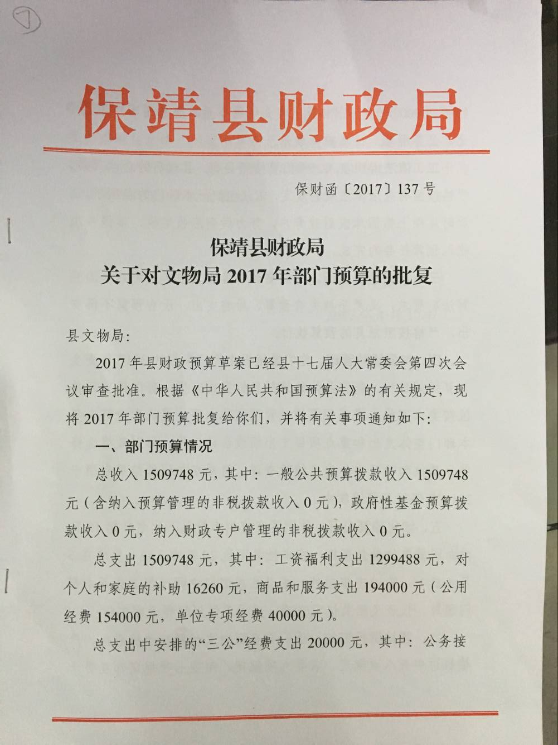

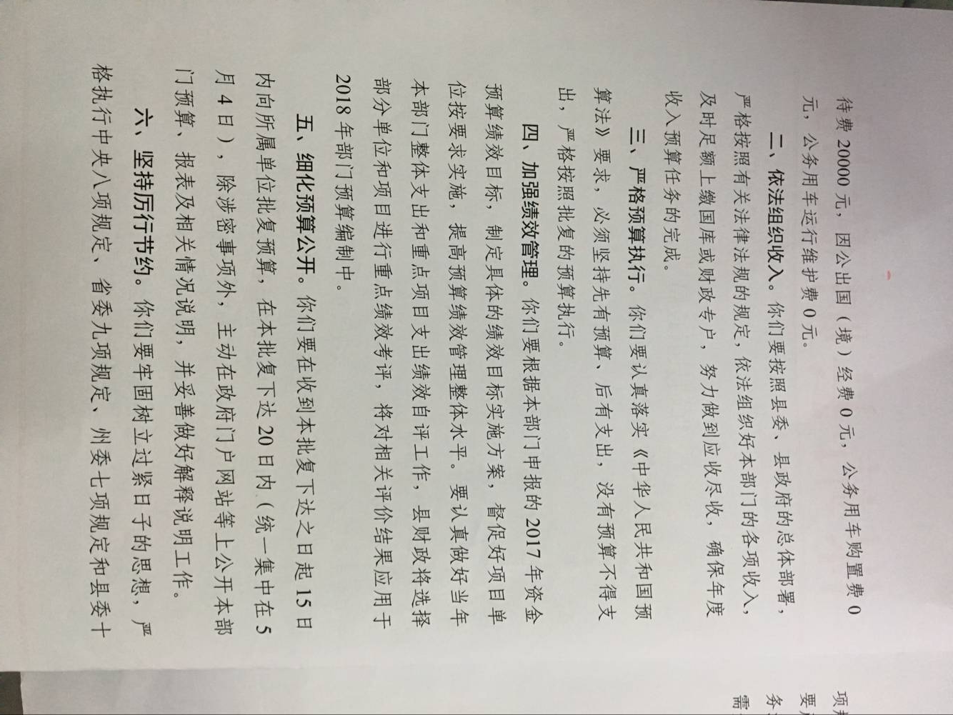

文物局单位2017年度部门决算公开

第一部分 单位概况
- 部门职能职责
（一）部门主要职责
1、贯彻执行文物工作方针、政策和法律、法规、规章通讯上级主管部门指导精神，负责全县文物事业发展计划的制订与实施；
2、指导、协调全县文物的管理、保护、抢救、发掘、研究和宣传等业务工作；
3、负责全县文物行政执法和督促、检查、指导、协调全县文物安全保卫和消防技防工作；
4、抓好文物保护单位申报、世界文化遗产申报工作；协同规划局等部门做好历史文化名城（镇、村）的推荐申报工作；抓好文物保护“五纳入”工作；文物建档“四有”工作；文物征集工作；
5、负责文物和博物馆有关审批、审核事务；
6、组织全县文物保护宣传、信息公开工作，及开展相关表彰工作；
7、承办县委、县人民政府交办的其他事项。
二、机构设置情况
保靖县文物管理局成立于2002年5月，属全额拨款正科级事业法人单位，参照公务员法管理，现有工作人员12人。

第二部分 2017年度部门决算报表
（公开表格附后）
一、收入支出决算总表
二、收入决算表
三、支出决算表
四、财政拨款收入支出决算总表
五、一般公共预算财政拨款支出决算表
六、一般公共预算财政拨款基本支出决算表
七、一般公共预算财政拨款“三公”经费支出决算表
八、政府性基金预算财政拨款收入支出决算表

第三部分 2017年度部门决算说明
一、2017年度部门决算收支总体情况
（一）收入情况：2017年度决算总收入为276.55万元，比上年决算数减少7.52万元。其中：财政拨款收入216.29万元，事业收入0万元，其他收入60.26万元。
（二）支出情况：2017年度决算总支出为287.17万元，比上年决算数增加97.58万元。其中：基本支出158.75万元；项目支出128.43万元。
（三）结余情况：收支相抵，年末结转和结余89.76万元。
二、2017年度财政拨款收支决算情况
（一）收入情况：2017年度财政拨款收入总计216.29万元，比上年决算数减少63.78万元。其中：一般公共预算财政拨款收入216.29万元，政府性基金预算财政拨款收入0万元。
（二）支出情况：2017年度财政拨款支出总计236.91万元，比上年决算数增加47.32万元。其中：一般公共预算财政拨款支出236.91万元，政府性基金预算财政拨款支出0万元。
（三）结余情况：收支相抵，年末结转和结余75.76万元。
三、2017年度 “三公”经费决算情况
2017年部门决算“三公”经费0.89万元，比本年预算数减少1.11万元，比上年决算数减少0.73万元，主要原因严格控制三公经费用度。其中：
（一）因公出国（境）费用0万元。
（二）公务用车购置及运行维护费合计0万元。其中：①公务用车购置0万元，主要原因未购买公务用车。②公务用车运行维护费0万元，比本年预算数减少0万元，比上年决算数减少0万元，主要原因上年无公务用车。
（三）公务接待费0.89万元，比本年预算数减少1.11万元，比上年决算数减少了0.73万元，主要原因公务接待严格按照管理办法实施。
四、其他重要事项的情况说明
（一）预决算收支增减变化情况
2017年部门决算收入276.55万元，为年度预算150.94万元的183.21%，增加125.61万元，主要原因文化体育与传媒支出。2017年部门决算支出287.17万元，为年度预算150.97万元的190.21%，增加136.2万元，主要原因文化体育与传媒支出。
（二）机关运行经费支出情况
2017年度机关运行经费18.27万元。其中：办公费1.62万元，印刷费1万元，水费0.11万元，电费0.74万元，邮电费0.13万元，维修（护）费3.48万元，差旅费2.31，公务接待费0.89万元，劳务费4.77万元，工会经费0.12万元，福利费1.45万元，其他商品和服务支出1.65。
（三）政府采购支出情况
2017年度政府采购0万元，其中：货物支出0万元，工程支出0万元，服务支出0万元。
（四）国有资产占用情况
截至2017年12 月31 日，本部门共有车辆0辆，其中：一般公务用车0台，一般执法执勤用车0台，其他用车0台；单价50万元以上通用设备0台（套）；单价100万元以上专用设备0台（套）。

第四部分 名词解释
一、机关运行经费
为保障行政单位（包括参照公务员法管理的事业单位）运行，用一般公共预算拨款安排用于购买货物和服务的各项资金，包括办公及印刷费、邮电费、差旅费、会议费、福利费、日常维修费、办公用房水电费、办公用房取暖费、办公用房物业管理费、公务用车运行维护费以及其他费用。
二、“三公”经费
纳入部门决算管理的“三公”经费，是指用一般公共预算拨款安排的公务接待费、公务用车购置及运行维护费和因公出国（境）费。其中，公务接待费反映单位按规定开支的各类公务接待支出；公务用车购置及运行费反映单位公务用车车辆购置支出（含车辆购置税），以及燃料费、维修费、保险费等支出；因公出国（境）费反映单位公务出国（境）的国际旅费、国外城市间交通费、食宿费等支出。

保靖县文物管理局
2018年2月21日

收入支出决算批复表
 |  |  |  |  | 财决批复01表
部门： |  |  |  |  | 金额单位：万元
收 入 |  |  | 支 出
项 目 | 行次 | 金额 | 项 目 | 行次 | 金额
栏 次 |  | 1 | 栏 次 |  | 2
一、财政拨款收入 | 1 | 216.29 | 一、一般公共服务支出 | 17
其中：政府性基金预算财政拨款 | 2 |  | 二、外交支出 | 18
二、上级补助收入 | 3 |  | 三、国防支出 | 19
三、事业收入 | 4 |  | 四、公共安全支出 | 20
四、经营收入 | 5 |  | 五、教育支出 | 21
五、附属单位上缴收入 | 6 |  | 六、科学技术支出 | 22
六、其他收入 | 7 | 60.26 | 七、文化体育与传媒支出 | 23 | 271.65
 | 8 |  | 八、社会保障和就业支出 | 24 | 15.52
本年收入合计 | 9 | 276.55 | 本年支出合计 | 25 | 287.17
用事业基金弥补收支差额 | 10 |  | 结余分配 | 26
年初结转和结余 | 11 | 100.38 | 其中：提取职工福利基金 | 27
其中：项目支出结转和结余 | 12 | 20.37 | 转入事业基金 | 28
 | 13 |  | 年末结转和结余 | 29 | 89.76
 | 14 |  | 其中：项目支出结转和结余 | 30 | 61.55
 | 15 |  |  | 31
总计 | 16 | 376.93 | 总计 | 32 | 376.93
注：1.本表依据《收入支出决算总表》（财决01表）进行批复。
2.本表含政府性基金预算财政拨款。
3.本表以“万元”为金额单位（保留两位小数）。

收入决算批复表
 |  |  |  |  |  |  |  |  |  | 财决批复02表
部门： |  |  |  |  |  |  |  |  |  | 金额单位：万元
科目编码 |  |  | 科目名称 | 本年收入合计 | 财政拨款收入 | 上级补助收入 | 事业收入 | 经营收入 | 附属单位  上缴收入 | 其他收入
类 | 款 | 项 | 栏次 | 1 | 2 | 3 | 4 | 5 | 6 | 7
 |  |  | 合计 | 276.55 | 216.29 |  |  |  |  | 60.26
207 |  |  | 文化体育与传媒支出 | 261.03 | 200.77 |  |  |  |  | 60.26
20702 |  |  | 文物 | 261.03 | 200.77 |  |  |  |  | 60.26
2070201 |  |  | 行政运行 | 151.07 | 127.07 |  |  |  |  | 24.00
2070202 |  |  | 一般行政管理事务 | 18.70 | 18.70
2070204 |  |  | 文物保护 | 55.00 | 55.00
2070299 |  |  | 其他文物支出 | 36.26 |  |  |  |  |  | 36.26
208 |  |  | 社会保障和就业支出 | 15.52 | 15.52
20805 |  |  | 行政事业单位离退休 | 15.52 | 15.52
2080505 |  |  | 机关事业单位基本养老保险缴费支出★ | 15.52 | 15.52
注：1.本表依据《收入决算表》（财决03表）进行批复。
2.本表含政府性基金预算财政拨款。
3.本表批复到项级科目。
4.本表以“万元”为金额单位（保留两位小数）。

支出决算批复表
 |  |  |  |  |  |  |  |  | 财决批复03表
部门： |  |  |  |  |  |  |  |  | 金额单位：万元
科目编码 |  |  | 科目名称 | 本年支出合计 | 基本支出 | 项目支出 | 上缴上级支出 | 经营支出 | 对附属单位补助支出
类 | 款 | 项 | 栏次 | 1 | 2 | 3 | 4 | 5 | 6
 |  |  | 合计 | 287.17 | 158.75 | 128.43
207 |  |  | 文化体育与传媒支出 | 271.65 | 143.23 | 128.43
20702 |  |  | 文物 | 271.65 | 143.23 | 128.43
2070201 |  |  | 行政运行 | 128.63 | 128.63
2070202 |  |  | 一般行政管理事务 | 22.15 |  | 22.15
2070204 |  |  | 文物保护 | 64.08 | 5.45 | 58.63
2070299 |  |  | 其他文物支出 | 56.79 | 9.15 | 47.64
208 |  |  | 社会保障和就业支出 | 15.52 | 15.52
20805 |  |  | 行政事业单位离退休 | 15.52 | 15.52
2080505 |  |  | 机关事业单位基本养老保险缴费支出★ | 15.52 | 15.52
注：1.本表依据《支出决算表》（财决04表）进行批复。
2.本表含政府性基金预算财政拨款。
3.本表批复到项级科目。
4.本表以“万元”为金额单位（保留两位小数）。

财政拨款收入支出决算批复表
 |  |  |  |  |  |  | 财决批复04表
部门： |  |  |  |  |  |  | 金额单位：万元
收 入 |  |  | 支 出
项 目 | 行次 | 金额 | 项 目 | 行次 | 合计 | 一般公共预算财政拨款 | 政府性基金预算财政拨款
栏 次 |  | 1 | 栏 次 |  | 2 | 3 | 4
一、一般公共预算财政拨款 | 1 | 216.29 | 一、一般公共服务支出 | 15
二、政府性基金预算财政拨款 | 2 |  | 二、外交支出 | 16
 | 3 |  | 三、国防支出 | 17
 | 4 |  | 四、公共安全支出 | 18
 | 5 |  | 五、教育支出 | 19
 | 6 |  | 六、科学技术支出 | 20
 | 7 |  | 七、文化体育与传媒支出 | 21 | 221.39 | 221.39
 | 8 |  | 八、社会保障和就业支出 | 22 | 15.52 | 15.52
本年收入合计 | 9 | 216.29 | 本年支出合计 | 23 | 236.91 | 236.91
年初结转和结余 | 10 | 96.38 | 年末结转和结余 | 24 | 75.76 | 75.76
一般公共预算财政拨款 | 11 | 96.38 |  | 25
政府性基金预算财政拨款 | 12 |  |  | 26
 | 13 |  |  | 27
总计 | 14 | 312.67 | 总计 | 28 | 312.67
注：1.本表依据《财政拨款收入支出决算总表》（财决01-1表）进行批复。
2.本表以“万元”为金额单位（保留两位小数）。

 | 一般公共预算财政拨款收入支出决算批复表
科目编码 |  |  |  | 科目名称 |  |  |  | 年初结转和结余 |  |  |  |  |  | 本年收入 |  |  |  |  |  | 本年支出 |  |  |  |  | 年末结转和结余
 |  |  |  |  |  |  |  | 合计 | 基本支出结转 |  | 项目支出结转和结余 |  |  | 合计 |  | 基本  支出 |  | 项目  支出 |  | 合计 |  | 基本  支出 |  | 项目  支出 | 合计 | 基本支出结转 | 项目支出结转和结余
 |  |  |  |  |  |  |  |  |  |  |  |  |  |  |  |  |  |  |  |  |  |  |  |  |  |  | 项目支出结转 | 项目支出结余
类 |  | 款 | 项 | 栏次 |  |  |  | 1 | 2 |  | 3 |  |  | 4 |  | 5 |  | 6 |  | 7 |  | 8 |  | 11 | 12 | 13 | 15 | 16
 |  |  |  | 合计 |  |  |  | 96.38 | 16.37 |  | 80.01 |  |  | 216.29 |  | 142.59 |  | 73.70 |  | 236.91 |  | 144.75 |  | 92.16 | 75.76 | 14.21 | 61.55
207 |  |  |  | 文化体育与传媒支出 |  |  |  | 96.38 | 16.37 |  | 80.01 |  |  | 200.77 |  | 127.07 |  | 73.70 |  | 221.39 |  | 129.23 |  | 92.16 | 75.76 | 14.21 | 61.55
20702 |  |  |  | 文物 |  |  |  | 96.38 | 16.37 |  | 80.01 |  |  | 200.77 |  | 127.07 |  | 73.70 |  | 221.39 |  | 129.23 |  | 92.16 | 75.76 | 14.21 | 61.55
2070201 |  |  |  | 行政运行 |  |  |  | 1.62 | 1.62 |  |  |  |  | 127.07 |  | 127.07 |  |  |  | 118.63 |  | 118.63 |  |  | 10.06 | 10.06
2070202 |  |  |  | 一般行政管理事务 |  |  |  | 8.77 |  |  | 8.77 |  |  | 18.70 |  |  |  | 18.70 |  | 22.15 |  |  |  | 22.15 | 5.32 |  | 5.32
2070204 |  |  |  | 文物保护 |  |  |  | 8.95 | 1.45 |  | 7.50 |  |  | 55.00 |  |  |  | 55.00 |  | 60.08 |  | 1.45 |  | 58.63 | 3.87 |  | 3.87
2070299 |  |  |  | 其他文物支出 |  |  |  | 77.04 | 13.30 |  | 63.74 |  |  |  |  |  |  |  |  | 20.53 |  | 9.15 |  | 11.38 | 56.51 | 4.15 | 52.36
208 |  |  |  | 社会保障和就业支出 |  |  |  |  |  |  |  |  |  | 15.52 |  | 15.52 |  |  |  | 15.52 |  | 15.52
20805 |  |  |  | 行政事业单位离退休 |  |  |  |  |  |  |  |  |  | 15.52 |  | 15.52 |  |  |  | 15.52 |  | 15.52
2080505 |  |  |  | 机关事业单位基本养老保险缴费支出★ |  |  |  |  |  |  |  |  |  | 15.52 |  | 15.52 |  |  |  | 15.52 |  | 15.52
注：1.本表依据《一般公共预算财政拨款收入支出决算表》（财决07表）进行批复。

一般公共预算财政拨款基本支出决算批复表
 |  |  |  |  |  |  |  | 财决批复06表
部门： |  |  |  |  |  |  |  | 金额单位：万元
人员经费 |  |  | 公用经费
科目  编码 | 科目名称 | 金额 | 科目  编码 | 科目名称 | 金额 | 科目  编码 | 科目名称 | 金额
301 | 工资福利支出 | 121.39 | 302 | 商品和服务支出 | 18.27 | 310 | 其他资本性支出
30101 | 基本工资 | 125.00 | 30201 | 办公费 | 1.62 | 31001 | 房屋建筑物购建
30102 | 津贴补贴 | 41.83 | 30202 | 印刷费 | 1.00 | 31002 | 办公设备购置 | 1.48
30103 | 奖金 | 10.96 | 30203 | 咨询费 |  | 31003 | 专用设备购置
30104 | 其他社会保障缴费 | 9.07 | 30204 | 手续费 |  | 31005 | 基础设施建设
30106 | 伙食补助费 |  | 30205 | 水费 | 0.11 | 31006 | 大型修缮
30107 | 绩效工资 |  | 30206 | 电费 | 0.74 | 31007 | 信息网络及软件购置更新
30108 | 机关事业单位基本养老保险缴费 | 15.52 | 30207 | 邮电费 | 0.13 | 31008 | 物资储备
30109 | 职业年金缴费 |  | 30208 | 取暖费 |  | 31009 | 土地补偿
30199 | 其他工资福利支出 |  | 30209 | 物业管理费 |  | 31010 | 安置补助
303 | 对个人和家庭的补助 |  | 30211 | 差旅费 | 2.31 | 31011 | 地上附着物和青苗补偿
30301 | 离休费 |  | 30212 | 因公出国（境）费用 |  | 31012 | 拆迁补偿
30302 | 退休费 |  | 30213 | 维修(护)费 | 3.48 | 31013 | 公务用车购置
30303 | 退职（役）费 |  | 30214 | 租赁费 |  | 31019 | 其他交通工具购置
30304 | 抚恤金 |  | 30215 | 会议费 |  | 31020 | 产权参股
30305 | 生活补助 |  | 30216 | 培训费 |  | 31099 | 其他资本性支出
30306 | 救济费 |  | 30217 | 公务接待费 | 0.89 | 304 | 对企事业单位的补贴
30307 | 医疗费 | 3.61 | 30218 | 专用材料费 |  | 30401 | 企业政策性补贴
30308 | 助学金 |  | 30224 | 被装购置费 |  | 30402 | 事业单位补贴
30309 | 奖励金 |  | 30225 | 专用燃料费 |  | 30403 | 财政贴息
30310 | 生产补贴 |  | 30226 | 劳务费 | 4.77 | 30499 | 其他对企事业单位的补贴
30311 | 住房公积金 |  | 30227 | 委托业务费 |  | 307 | 债务利息支出
30312 | 提租补贴 |  | 30228 | 工会经费 | 0.12 | 30701 | 国内债务付息
30313 | 购房补贴 |  | 30229 | 福利费 | 1.45 | 30707 | 国外债务付息
30314 | 采暖补贴 |  | 30231 | 公务用车运行维护费 |  | 399 | 其他支出
30315 | 物业服务补贴 |  | 30239 | 其他交通费用 |  | 39906 | 赠与
30399 | 其他对个人和家庭的补助支出 |  | 30240 | 税金及附加费用
 |  |  | 30299 | 其他商品和服务支出 | 1.65
人员经费合计 |  | 125.00 | 公用经费合计:19.75
注：1.本表依据《一般公共预算财政拨款基本支出决算明细表》（财决08-1表）进行批复。
2.本表以“万元”为金额单位（保留两位小数）。

政府性基金预算财政拨款收入支出决算批复表
 |  |  |  |  |  |  |  |  |  |  |  |  |  |  |  | 财决批复07表
部门： |  |  |  |  |  |  |  |  |  |  |  |  |  |  |  | 金额单位：万元
科目编码 |  |  | 科目名称 | 年初结转和结余 |  |  | 本年收入 |  |  | 本年支出 |  |  | 年末结转和结余
 |  |  |  | 合计 | 基本支出结转 | 项目支出结转和结余 | 合计 | 基本  支出 | 项目  支出 | 合计 | 基本  支出 | 项目  支出 | 合计 | 基本支出结转 | 项目支出结转和结余
 |  |  |  |  |  |  |  |  |  |  |  |  |  |  | 项目支出结转 | 项目支出结余
类 | 款 | 项 | 栏次 | 1 | 2 | 3 | 4 | 5 | 6 | 7 | 8 | 9 | 10 | 11 | 12 | 13
 |  |  | 合计
注：1.本表依据《政府性基金预算财政拨款收入支出决算表》（财决09表）进行批复。
2.本表批复到项级科目。
3.本表以“万元”为金额单位（保留两位小数）。

